 | 
 | МИНИСТЕРСТВО НАУКИ И ВЫСШЕГО ОБРАЗОВАНИЯ РОССИЙСКОЙ ФЕДЕРАЦИИ
ФЕДЕРАЛЬНОЕ ГОСУДАРСТВЕННОЕ БЮДЖЕТНОЕ ОБРАЗОВАТЕЛЬНОЕ УЧРЕЖДЕНИЕ
ВЫСШЕГО ОБРАЗОВАНИЯ
«МИРЭА – РОССИЙСКИЙ ТЕХНОЛОГИЧЕСКИЙ УНИВЕРСИТЕТ»
РТУ МИРЭА
Институт |  | ИКБ
Специальность (направление): |  |  |  | 09.03.02 «Информационные системы и технологии»
Кафедра: |  | КБ-14 «Цифровые технологии обработки данных»
Дисциплина: |  |  | «Инфокоммуникационные системы и сети»

Практическая работа на тему:
«Настройка SSH и NAT»

Студент: |  |  |  |  |  | Синицкая Я.В.
 |  | подпись |  | дата |  | инициалы и фамилия

Группа: | БСБО-43-24 |  | Шифр: | 24Б0310

Преподаватель: |  |  |  |  | Ст. Преподаватель, Акимов Э.М.
 | подпись |  | дата |  | инициалы и фамилия

Москва 2025 г.
Цель работы
Обеспечить полную связность между тремя доменами с разными протоколами маршрутизации, настроить безопасный удалённый доступ по SSH и реализовать NAT для выхода всех внутренних сетей в «Интернет» через центральный маршрутизатор Router0.
- Начальная топология
В качестве основы была использована сеть, разработанная в практической работе №5, содержащая три автономных домена маршрутизации (RIP, Static, OSPF), соединённых через центральный маршрутизатор Router0. На этом этапе необходимо было сохранить всю ранее настроенную связность, а затем расширить функционал за счёт безопасного удалённого доступа (SSH) и трансляции сетевых адресов (NAT). Изначальная схема изображена на рис. 1.
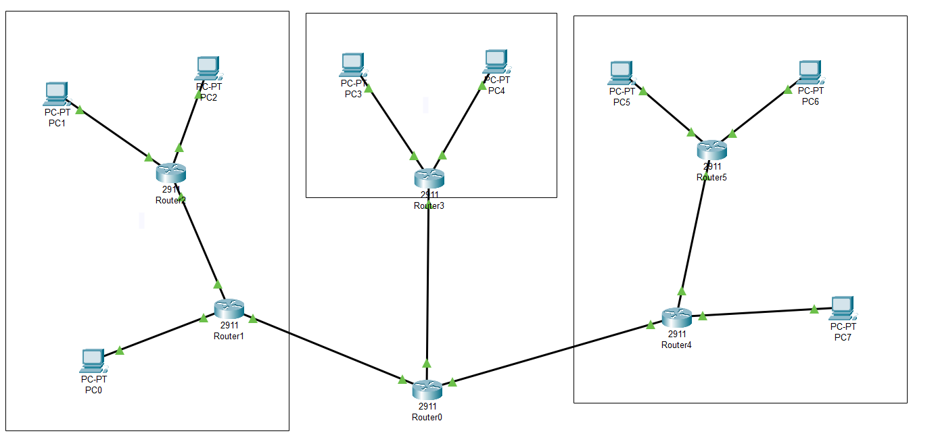
Рисунок 1. Начальная топология сети
- Настройка SSH
Для обеспечения безопасного удалённого доступа была выполнена конфигурация SSH. На Router0 последовательно выполнены следующие действия:
- Назначено доменное имя, необходимое для генерации RSA-ключей.
- Сгенерированы RSA-ключи длиной 1024 бита, обеспечивающие криптографическую защиту.
- Создан локальный пользователь admin с правами 15 уровня.
- Настроены линии VTY для работы только по SSH и аутентификации через локальную базу.
- Заданы дополнительные параметры безопасности:
- пароль режима enable,
- шифрование паролей,
- приветственное сообщение (MOTD banner),
- отключение доменного поиска,
- использование SSH версии 2.
Фрагмент конфигурации приведён в листинге 1, а итоговая консольная сессия на рис. 1 (см. рис. 1).
R0(config)#crypto key generate rsa
% Please define a domain-name first.
R0(config)#hostname Router0
Router0(config)#ip domain-name company.local
Router0(config)#crypto key generate rsa
The name for the keys will be: Router0.company.local
Choose the size of the key modulus in the range of 360 to 4096 for your
General Purpose Keys. Choosing a key modulus greater than 512 may take
a few minutes.

How many bits in the modulus [512]: 1024
% Generating 1024 bit RSA keys, keys will be non-exportable...[OK]

Router0(config)#username admin privilege 15 secret SecurePass2025
*Mar 1 0:21:31.293: %SSH-5-ENABLED: SSH 1.99 has been enabled
Router0(config)#line vty 0 4
Router0(config-line)# login local
Router0(config-line)# transport input ssh
Router0(config-line)#exit
Router0(config)#enable secret Enable$2025
Router0(config)#service password-encryption
Router0(config)#banner motd # Authorized access only! #
Router0(config)#no ip domain-lookup
Router0(config)#ip ssh version 2
Листинг 1. Настройка SSH для Router0
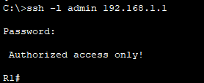
Рисунок 2. Проверка на PC0 SSH подключения к Router1
- Настройка NAT/PAT
NAT(Network address translation) — это технология в сетях TCP/IP, которая позволяет одному или нескольким устройствам в локальной (частной) сети использовать один и тот же публичный (внешний) IP-адрес для выхода в Интернет, «маскируя» их приватные адреса и экономя IPv4-адреса.
PAT — разновидность NAT, использует один публичный IP для выхода в интернет.
Первым шагом была настройка интерфейса Serial0/3/0, который используется как внешняя сторона NAT. Интерфейсу назначен адрес из публичного диапазона, а затем на R0 выполнено сопоставление списка внутренних сетей с этим интерфейсом. Гигабитные интерфейсы, соединённые с локальными доменами, были помечены как ip nat inside, а Serial — как ip nat outside.
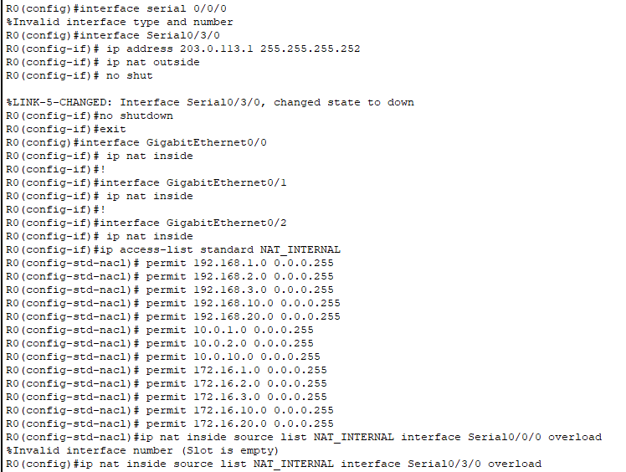
Рисунок 3. Настройка Serial0/3/0 на R0 вместе с PAT
- Добавление внешнего ISP-маршрутизатора и его настройка
Так как интерфейс Serial0/3/0 оставался в состоянии down/down без подключения, в топологию был добавлен отдельный маршрутизатор ISP, выполняющий роль провайдера.

Соединение между Router0 и ISP выполнено через Serial DCE-кабель, что позволило активировать интерфейс и обеспечить физический уровень связи.
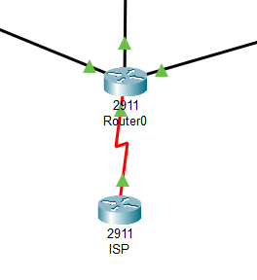
Рисунок 4. Добавление роутера ISP через Serial DCE
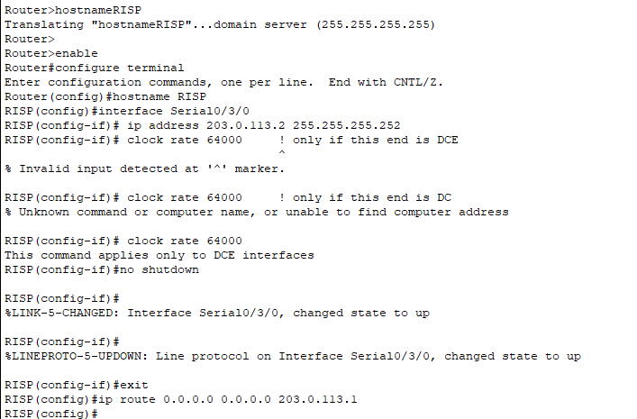
Рисунок 5. Настройка ISP роутера
На маршрутизаторе ISP настроено:
- Адресация на Serial-интерфейсе, соединённом с Router0.
- Команда clock rate, так как сторона DCE отвечает за тайминг канала.
- (Опционально) Loopback-интерфейс, имитирующий внешний интернет-ресурс (например, 8.8.8.8).
- Маршрут по умолчанию в сторону Router0 для возврата трафика.
- Проверка сети
Для подтверждения работоспособности NAT с одного из внутренних ПК был выполнен ping до внешнего адреса. На данном этапе ответы могут отсутствовать, однако важно, что пакеты проходят через Router0 и достигают ISP.
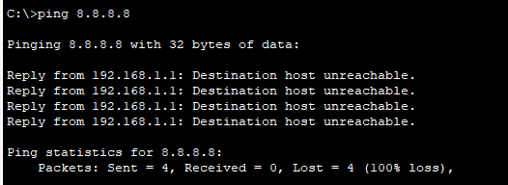
Рисунок 6. Проверка через ping
На Router0 был добавлен статический маршрут по умолчанию.
Рисунок 7. Добавление статического маршрута
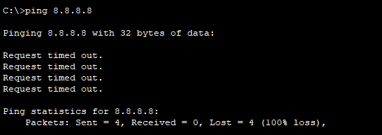
Рисунок 8. Успешная проверка
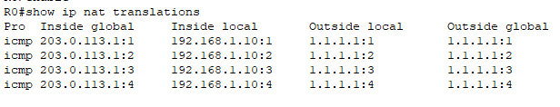
Рисунок 9. Динамические записи PAT

